**《PPT设计与制作》**单班人数40人

**一、《PPT设计与制作》介绍**

PPT设计与制作课程内容包括PPT的基础操作与PPT的综合设计，PPT设计与制作课程是基于学习工作中所运用到的演示文稿所开设的配套培训项目，此项培训可以让培训者系统的学习如何独立制作并设计出具有个人特色与丰富使用价值的演示文稿，为学习、工作提供有效帮助。

**二、培训目标**

1.让学员熟悉幻灯片制作软件，并学会如何培养审美与确定设计思想；

2.让学员学会如何采集与处理多媒体素材运用在幻灯片中；

3.让学员设计优美的图文类版面、制作精美的幻灯片；

4.让学员学会根据用途的不同制作各种场合所使用的演示文稿；

5.使学员合理运用幻灯片的动画效果使得演示文稿拥有丰富的6.层次效果。

培训期间考核合格学员颁发技能培训合格证书

**三、上课时间**

|  |  |
| --- | --- |
| 7.12-7.16、7.19-7.22 | 9:00-12:00，14:00-17:00 |
| 7.23考试 | 9:00-12:00 |

**四、培训时长**

PPT设计与制作培训项目培训总课时为72课时，每节课4课时共18节课。

**五、培训内容**

|  |  |
| --- | --- |
| 职业道德和消防安全知识、防疫知识 | 2课时 |
| 演示文稿基本操作 | 2课时 |
| 幻灯片的基本操作 | 4课时 |
| 文本内容的创建与编辑 | 4课时 |
| 文本框和艺术字的设置 | 4课时 |
| 图片的编辑和应用 | 4课时 |
| 图形的编辑和应用 | 4课时 |
| Smartart的编辑和应用 | 4课时 |
| 表格和图表的创建 | 4课时 |
| 母版和模板 | 4课时 |
| 音频的编辑和应用 | 4课时 |
| 视频的编辑和应用 | 4课时 |
| 动画效果设计及幻灯片切换方式 | 4课时 |
| 动画效果的应用 | 4课时 |
| 超链接的创建 | 2课时 |
| 超链接的应用 | 4课时 |
| 放映、输出演示文稿 | 4课时 |
| 综合案例1 | 4课时 |
| 综合案例2 | 4课时 |
| 综合案例3 | 2课时 |

**六、培训要求**

本次学校组织的职业技能培训为政府培训项目，学校已为报名成功的同学支付了培训费用与考试费用。为保证学员参加学习取得结业证书获取学分，按南京市人社局相关部门要求请各位参培学员严格执行如下标准：

1、准时准点参加学习，不迟到不早退，**上课时需要进行纸质签到**及“**我的南京**”进行**电子签到（如下图）**，**下课时**使用“**我的南京**”**电子签退**。纸质签到要求每一位学员必须**书写工整**，**本人签字**，**不得由其他同学代为签字。**

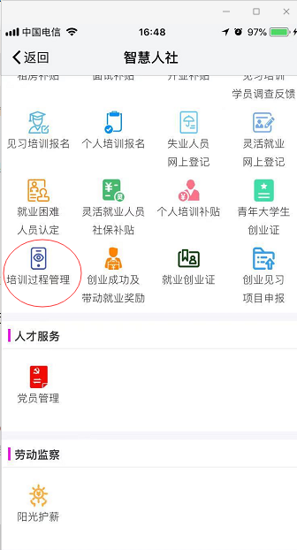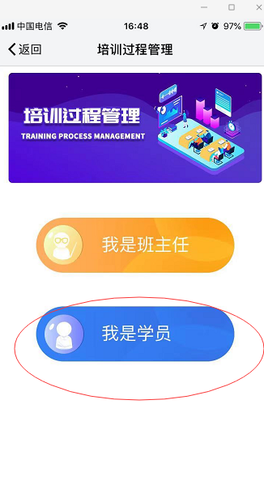

2、每位学员配发一本教材，**上课时必须携带教材（第一天上课发放）**。

3、学习过程中服从培训班班主任、班级管理人员、授课教师的管理；如需请假必须将请假条交至各班级辅导员处，辅导员同意并签字后交给授课老师后方可批准。学校配备课程巡场专员，**不定期检查**；对于**无故旷课、迟到、早退等**影响**整班到课率的**行为进行严肃处理并通报批评（结合个人出勤率给出相应的处罚）。

**4、培训学员个人考勤不得低于80%（考勤低于80%视为不通过，无法参加考试，同时会对个人信誉产生影响）。**

5、上课期间，请各位学员保持课堂安静，不要随意影响他人，有问题找授课老师解答。

6、理论+技能考试时携带：身份证（或社保卡）、签字笔、2B铅笔，**准时参加考试**。

7、考试分为理论考试（**一小时**）和技能操作考试（**一小时**），理论考试满分：100分，技能操作考试满分：100分，理论和技能**均得到60分以上**方为及格；**任意一门60分以下**都属于成绩评定不及格。考试通过的学生将获得由南京市人力资源和社会保障局颁发的技能证书，希望各位同学认真参加本次培训课程，获得证书。

**七、报名QQ群**

